5. Tagung Soziale Diagnostik
Diagnostik in der Sozialen Arbeit
Wissenschaft trifft Praxis
17./18. Oktober 2014, Olten (CH)

Panel B: Freitag, 18. Oktober 2014

Workshop B-10 Kooperative Instrumente-Entwicklung:
Von Konzept zu Instrumenten oder umgekehrt?

Moderation: Prof. Dr. Edgar Baumgartner

Vortrag: KORJUS: Kompetenz- und Risikoorientierung für die Jugendstrafrechtspflege: Kooperationsprozess bei der Entwicklung, Implementierung und Evaluation von standardisierten Varianten für die sozialarbeiterische Prozessgestaltung

Im Jahr 2011 wurde in einem Kooperationsprozess zwischen der Oberjugendanwaltschaft des Kantons Zürich und dem Institut kompetenzhoch3 die KORJUS-Methodik für die Prozessgestaltung in den Jugendanwaltschaften des Kantons entwickelt. In diesem theoretisch fundierten Handlungsmodell werden Erklärungs- und Handlungstheorien so aufbereitet und strukturiert, dass sie mit Hilfe von Rastern und Berichtsvorlagen von den Sozialarbeitenden vergleichbar für die Abklärung der persönlichen Verhältnisse (Art. 9, JStG) und das Fallmonitoring genutzt werden können (resp. müssen). Die Abklärung unterscheidet zwei Modellvarianten: ein Kurzverfahren und ein Vollverfahren. Beide Verfahren sind mit Instrumenten unterlegt, welche nicht nur die Prozessgestaltung mit dem Klientsystem, das Fallverstehen und die Dokumentation unterstützen, sondern auch sekundärstatistische Evaluationen ermöglichen.

Nach einer Pilotphase von Oktober 2011 bis März 2012 wurde die Methodik als Standard im Kanton Zürich implementiert. Die ersten Erfahrungen wurden in den Jahren 2012 und 2013 evaluiert mit folgenden Inhalten: Befragung der Sozialarbeitenden und der Jugendanwältinnen/-anwälte, Analyse der Ergebnisse des Kurz- und des Vollverfahrens, Aufwandanalyse.

Nach kleinen Anpassungen wurde die KORJUS-Methodik 2013 in den Kantonen SG/AR/TG implementiert. Die Evaluation KORJUS-Ost ist im Sommer 2014 angelaufen. Die nächste Implementierung startete im Januar 2014 in den Kantonen GR/LU/SZ/ZG/SO.

In diesem Workshop werden die Grundlagen der KORJUS-Methodik kurz dargestellt. Der Fokus liegt auf den Erfahrungen in der Zusammenarbeit zwischen den Partnern in der Praxis
und dem Institut. Auch die Chancen koproduktiver Methodikentwicklung werden diskutiert und mit konkreten Erfahrungen illustriert.

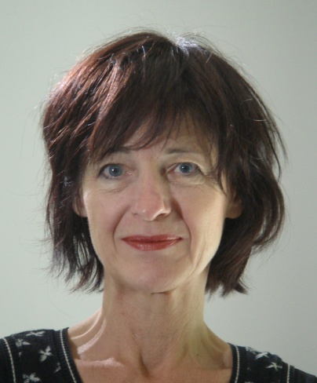
Prof. Dr. Kitty Cassée

Leiterin Institut kompetenzhoch3, Zürich (CH)
Ehemalige Dozentin an der Zürcher Hochschule für Angewandte Wissenschaften mit den Schwerpunkten: Kinder- und Jugendhilfe, Professionalisierung, Handeln in Organisationen, Konzeptentwicklung und Methoden, Sozialarbeitsforschung. Sie gründete und leitet das Institut kompetenzhoch3, das Methodiken für die Kinder- und Jugendhilfe entwickelt, implementiert und evaluiert. Sie ist Ansprechpartnerin für Praxispartner und fokussiert auf die Qualitätssicherung und die Entwicklung neuer Methodiken.

Donat Ruckstuhl

Stv. Fachleiter Sozialarbeit
Oberjugendanwaltschaft des Kantons Zürich (CH)

Er hat langjährige Erfahrung als Sozialpädagoge, Gruppenleiter und Sozialarbeiter sowohl in der stationären als auch in der ambulanten Kinder- und Jugendhilfe. Die Implementierung und Weiterentwicklung einer Methodik hat er sowohl im Bereich der sozialpädagogischen Familienarbeit als auch bei den Jugendanwaltschaften mitgestaltet und mitevaluiert

